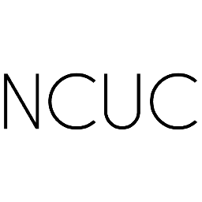


关于ICANN

互联网名称与数字地址分配机构（ICANN）协调互联网号码分配机构（IANA）的职能。IANA提供关键的技术服务，其职能对于互联网基础地址目录—域名系统（DNS）的持续运营至关重要。IANA职能包括:1）协调技术协议参数的分配，包括顶级域地址和路由参数（APRA）的管理；2）与互联网DNS根区相关的职责管理，例如通用顶级域（gTLD）、国家和地区代码顶级域（ccTLD）的管理；3）互联网数字资源分配；4）其他服务。

目前ICANN正在履行与美国政府签订的IANA职能合约，并通过《义务确认书》(AoC)对全球社群负责。ICANN通过自下而上的多利益主体参与方式履行其职责。目前ICANN正处于国际化进程中，在全球设立了新的运营部和合作中心。ICANN组织、治理、程序和一系列活动信息可在www.icann.org找到。

@ ICANN

非商业用户

选区组织www.ncuc.org

加入我们！

NCUC欢迎所有对提倡和保护互联网非商业交流、活动和利益感兴趣的个人和非商业组织加入。

加入NCUC将使你和(或)你的组织有机会直接作为代表参与全球互联网公共政策制定过程。

有意向加入的成员需填写非商业利益主体组织（NCSG）的申请表格，选择NCUC作为你希望加入的选区组织。申请表格可在http://ncuc.org/page/become-a-member找到，或可发送邮件至ncuc@ncuc.org。

NCUC通过邮件列表或其他电子平台开展大多数工作。

更多关于NCUC如何组织和开展工作的信息，请访问www.ncuc.org。

来吧，加入NCUC！

威廉詹姆斯德雷克(William J. Drake)博士

苏黎世大学、NCUC主席
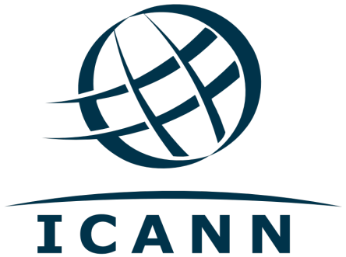


倾听您在互联网治理中的声音

我们是谁

非商业用户选区组织（NCUC）是ICANN通用名称支持组织（GNSO）里民间组织和个人的大家庭。GNSO由ICANN不同利益主体组织代表组成，为.com和.org等通用顶级域（gTLD）的管理制定一致性政策。

NCUC倡导有利于保护和支持互联网非商业交流和活动的域名相关政策。作为GNSO非商业利益主体组织（NCSG）的一部分，NCUC在ICANN自下而上、多利益主体政策制定过程中拥有真正的投票权，包括选举GNSO委员会成员和两名ICANN理事会成员的权利。

目前NCUC有来自全球五大洲93个国家的404个成员，包括102个非商业组织和302个个人（截至2015年3月）。NCUC成员包括活跃于民权和人权、互联网自由、消费者保护、教育、研究、发展以及公共政策等各个领域的个人和非营利组织。

我们做什么

动员“民间社会”成员参与ICANN，包括其工作组或其他流程

派NCUC成员参加ICANN每年在全球举行的三次面向所有利益相关方的免费会议

在NCUC中选举负责制定通用顶级域政策的GNSO委员会代表

在NCUC中选举负责任命ICANN理事会以及其他组织成员的ICANN提名委员会（NomCom）代表

制定并倡导公共政策

与ICANN其他利益主体就共同关注的商业、政府或其他问题等进行协作和互动交流

组织全球互联网治理有关的会议和活动

非商业用途和用户

NCUC致力于确保非商业用途和用户利益不受商业利益的侵害

多样性和消费者选择

NCUC支持充满竞争的域名行业，以给互联网用户提供创新、高品质和廉价服务

人权

NCUC支持与国际公认的人权一致的域名政策

言论自由

NCUC向试图通过审查言论和控制内容等滥用互联网核心理念的行为发出挑战

隐私

NCUC反对使用域名注册记录进行肆意监测的行为

知识获得

NCUC倡导保护全球公共领域，反对过度知识产权限制

发展

NCUC致力于制定可推动全球各地区经济社会发展的政策

多语种互联网

NCUC希望所有文化和语言社群都能在域名空间得以呈现

私有化

我们支持将美国政府对互联网号码分配机构（IANA）的监管权移交给全球多利益主体社群

全球互联网治理

NCUC致力于使ICANN以及其他治理组织负责，提高多利益主体参与度，抵制政府间组织控制

